Бекітемін:
Оқу ісі жөніндегі орынбасары: ____________________

Бөлім: | Денелердің өзара әрекеттесуі
Педагогтың аты-жөні:
Күні: | «_» ________ 20_ ж.
Сынып: 7 | Қатысушылар саны: | Қатыспағандар саны:
Сабақтың тақырыбы: | №4 зертханалық жұмыс. «Серпімді деформация-ларды зерделеу».
Оқу бағдарламасына сәйкес оқыту мақсаттары: | 7.2.2.4 – серпімділік күшінің серіппенің ұзаруына тәуелділік графигінен қатаңдық коэффициентін анықтау;  7.1.3.3 – физика кабинетінде қауіпсіздік ережелерін білу және сақтау
Сабақтың мақсаты (SMART): | - серіппенің ұзаруын жүк салмағына байланысты өлшейді  - F(Δl) графигін тұрғызады  - графиктен қатаңдық коэффициентін анықтайды  - тәжірибе нәтижесін Гук заңымен салыстырып, қорытынды жасайды
Құндылықтарға баулу: | «Адал азамат» бағдарламасы бойынша: Бірлік және ынтымақ.  «Бірлік бар жерде – тірлік бар» (халық мақалы).  Құндылық топтық жұмыстағы жауапкершілік пен өзара құрмет арқылы жүзеге асады.
Сабақтың барысы:
Сабақтың кезеңі / уақыты | Педагогтың әрекеті | Оқушының әрекеті | Бағалау (дескрипторлар) | Ресурстар
Сабақтың басы  5 минут  Ұйымдастыру, қызығушылықты ояту, мақсат қою | Ұйымдастыру кезеңі. Сәлемдесу, түгендеу, бағалау парағын тарату.  Білімді өзектендіру: «Ыстық орындық». Бір оқушы тақта алдындағы орындыққа отырады, сынып «Деформация. Серпімділік күші, Гук заңы. Пр. №4» тақырыбы бойынша 4–5 сұрақ қояды.  Құндылыққа баулу: «Бірлік бар жерде – тірлік бар» (халық мақалы).  Проблемалық жағдаят: Серіппеге ілінген жүкті екі есе көбейтсек, ұзаруы қалай өзгереді? Болжамыңды тәжірибемен тексерейік.  Оқушылардың болжамдары тыңдалып, сабақтың тақырыбы мен мақсаты бірге анықталады.  Қауіпсіздік техникасы: зертханалық жұмыс ережелері қайталанады, оқушылар нұсқаулықпен танысады. | Орындықтағы оқушы жауап береді, сынып жауапты толықтырады.  Болжам айтып, тақырып пен мақсатты анықтауға қатысады. | Қалыптастырушы бағалау: ауызша кері байланыс, «Бас бармақ» әдісі. | Презентация  Бағалау парағы  Қауіпсіздік нұсқаулығы
Сабақтың ортасы  7 минут  Теориялық негіз, гипотеза | Теориялық негіз («INSERT»). Оқушылар оқулық мәтінін «INSERT» белгілері бойынша (V – білемін, + – жаңа ақпарат, − – басқаша ойлаймын, ? – түсінбедім) оқып, кестеге түсіреді. Мұғалім «?» белгісі қойылған сұрақтарға түсінік береді.  - F_сер = k·Δl; тепе-теңдікте F_сер = mg.  - F(Δl) графигі – координат басынан шығатын түзу.  - k = ΔF / Δ(Δl) – графиктің көлбеулігі.  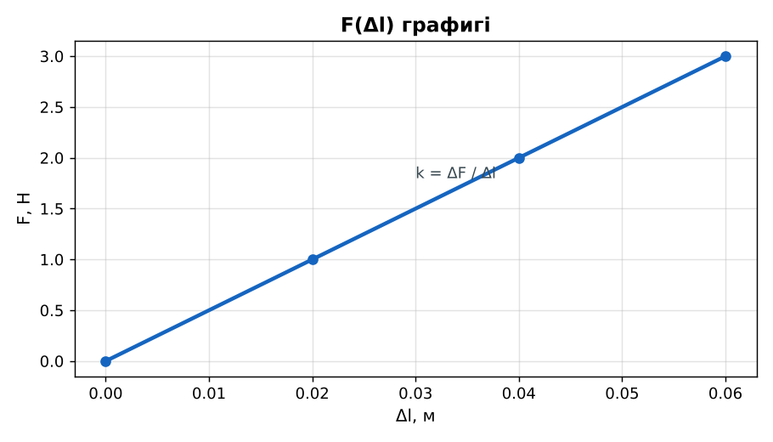  Сурет. Серпімділік күшінің ұзаруға тәуелділік графигі  Гипотеза: оқушылар тәжірибенің нәтижесін болжап жазады. | Мәтінді белгілеп оқиды, INSERT кестесін толтырады, сұрақ қояды.  Гипотезасын дәптерге жазады. | Дескриптор:  - серіппенің ұзаруын жүк салмағына байланысты өлшейді;  2 балл | Физика 7-сынып оқулығы  Презентация  PhET: https://phet.colorado.edu/en/simulations/hookes-law
Сабақтың ортасы  18 минут  Зертханалық жұмысты орындау (топпен) | Құрал-жабдықтар: штатив, серіппе, жүктер жиыны (100 г), сызғыш, динамометр.  Жұмыс барысы:  1) Серіппені штативке іліп, бастапқы ұзындығын l₀ өлше.  2) 1 жүк іліп, жаңа ұзындықты l өлше.  3) Жүк санын 2, 3, 4-ке арттырып өлшеуді қайтала.  4) Δl = l − l₀ және F = mg есепте.  5) F(Δl) графигін тұрғыз.  6) Графиктен k-ны анықта.  Өлшеу нәтижелерінің кестесі: № | m, кг | F, Н | l, м | Δl, м | k, Н/м  Мұғалім топтарды аралап, кеңес береді, қауіпсіздікті қадағалайды.  ЕББҚ оқушыларына: аудио/бейне нұсқау, нұсқауды тақтаға жазып қою. | Топпен құралдарды жинайды, өлшеу жүргізеді.  Нәтижелерді кестеге енгізіп, есептеу жасайды.  Қателікті бағалап, қорытынды жазады. | Дескриптор:  - құралдарды дұрыс жинайды, қауіпсіздікті сақтайды – 1 балл;  - өлшеулерді дұрыс жүргізіп, кестеге енгізеді – 1 балл;  - F(Δl) графигін тұрғызады – 1 балл;  - қорытынды жасайды – 1 балл.  4 балл | штатив  серіппе  жүктер жиыны (100 г)  сызғыш  Жұмыс парағы (кесте)
Сабақтың ортасы  8 минут  Деңгейлік талдау тапсырмалары | Нәтижені талдау: деңгейлік сұрақтар (оқушы деңгейін таңдайды).  А деңгейі (білу, түсіну):  Серпімділік күші ұзаруға қалай тәуелді?  В деңгейі (қолдану):  Графиктен k-ны анықтап, 250 г жүк ілгендегі ұзаруды болжа.  С деңгейі (талдау, бағалау):  Өте көп жүк ілсек, Гук заңы орындала ма? Серпімділік шегі туралы қорытынды жаса. | Таңдаған деңгейдегі сұрақтарға жазбаша жауап береді. | Дескриптор:  А: сұрақтарға дұрыс жауап береді – 1 балл  В: нәтижеге сүйеніп есептеу/түсіндіру жасайды – 2 балл  С: тәжірибе нәтижесін Гук заңымен салыстырып, қорытынды жасайды – 3 балл | Деңгейлік карточкалар (А – жасыл, В – сары, С – қызыл)
Сабақтың соңы  7 минут  Бекіту, рефлексия, үй тапсырмасы | Бекіту: Wordwall онлайн-викторинасы (мұғалім алдын ала дайындайды). Сұрақ үлгілері:  - F(Δl) графигі қандай? (түзу)  - k = F/Δl: 4 Н, 0,08 м (50 Н/м)  - Ұзару 2 есе артса, күш? (2 есе артады)  Wordwall: https://wordwall.net/  Құрылғы жетіспесе – қағаз нұсқасы.  Рефлексия: «Бағдаршам» – жасыл – бәрін түсіндім; сары – сұрағым бар; қызыл – көмек керек.  Үй тапсырмасы (сараланған):  - А: Жұмыс есебін аяқтау.  - В: Резеңке жолақтың F(Δl) графигін тұрғызу.  - С: Серіппелі таразыны өз қолыңмен жасап, градуирлеу. | Викторинаға жауап береді.  Бағалау парағындағы балын қосып, өзін-өзі бағалайды.  Рефлексия жасайды, үй тапсырмасының деңгейін таңдайды. | Дескриптор:  - викторина сұрақтарының кемінде 80%-ына дұрыс жауап береді – 3 балл  Шкала (10 балл): 9–10 «Өте жақсы», 7–8 «Жақсы», 5–6 «Қанағаттанарлық», 0–4 «Қолдау қажет» | Wordwall (QR-код)  Рефлексия материалдары  Kundelik.kz – үй тапсырмасы
Саралау, ЕББҚ қолдау, бағалау және қауіпсіздік
Саралау | ЕББҚ оқушыларына қолдау | Бағалау | Денсаулық және қауіпсіздік
Тапсырма арқылы: А, В, С деңгейлік карталар.  Таңдау арқылы: оқушы деңгейін өзі таңдайды.  Қолдау арқылы: топтағы рөлдер, жұп-тьютор.  Қабілетті оқушыларға: С деңгейі, PhET/қосымша зерттеу. | Оқу қиындығы: аудио/бейне нұсқау, нұсқауды тақтаға жазып қою.  Көру/есту қабілеті: тапсырманы бөліктерге бөліп беру және қосымша 3–5 минут.  Зейін тапшылығы: белсенді рөл беру (уақыт сақшысы, материал таратушы). | Бағалау парағы (10 балл), дескрипторлар, өзін-өзі және өзара бағалау, онлайн-викторина, рефлексия. | Зертханалық құралдармен жұмыс ережелерін сақтау, шыны/электр құралдарымен абай болу, жұмыстан кейін орынды жинау.
Деңгейлік тапсырмалардың жауап кілті
Деңгей | Дұрыс жауап
А | Тура пропорционал.
В | Мысалы, k = 50 Н/м; Δl = 2,5/50 = 0,05 м.
С | Жоқ, серпімділік шегінен асқанда деформация пластикалық болады.
Сандық ресурстар (QR-кодтар)
PhET – симуляция  https://phet.colorado.edu/en/simulations/hookes-law   | Wordwall – викторина  https://wordwall.net/   | Bilimland – видеосабақ  https://bilimland.kz/   | OPIQ – цифрлық оқулық  https://www.opiq.kz/  

